Development Of Informal Asessment Instruments Early Learning Difficulties

Novi Nurlita Pratama
SEKOLAH PASCASARJANA UHAMKA

Abstract
This study attempts to develop assessment instruments that have difficulty learning to read the beginning. The hypotheses tested are (1) the development of informal assessment instruments having difficulty learning to read, (2) testing the feasibility of informal assessment instruments having difficulty learning to read the beginning. Data collection techniques using observation instruments and questionnaires with survey methods, data were collected through three instruments, namely material expert validation data, expert teacher validation and teacher and student responses using a Likert model scale.Validation tests were conducted to determine the feasibility of informal assessment of the initial ability test to read the beginning. Validation test is done by giving an assessment of assessment in each aspect which includes aspects of content / material, linguistic aspects and integration aspects. The overall material expert test results obtained a score of 60 with an average score of 3.97. The overall results of the validation by the teacher obtained a score of 63 with an average of 4.20. The overall results of the validity of material experts and teachers amounted to 11.60 with an average of 3.87 which means good category. The results of the study were carried out three times to measure the level of feasibility of the assessment instruments having difficulty learning to read the beginning. The final product developed can be used as an initial test tool for the ability to learn to read early
Keywords: Instrument Development, Informal Asessment, Early Learning
Difficulties.

PENGEMBANGAN INSTRUMEN ASESSMEN
INFORMAL KESULITAN BELAJAR
MEMBACA PERMULAAN

Abstrak
Tesis ini bertujuan untuk mengembangkan instrumen asessmen kesulitan belajar membaca permulaan. Hipotesis yang diuji adalah (1) pengembangan instrumen asessmen informal kesulitan belajar membaca, (2) menguji kelayakan instrumen asessmen informal kesulitan belajar membaca permulaan. Teknik Pengumpulan data dengan menggunakan instrumen observasi dan kuesioner dengan metode survey, data dikumpulkan melalui tiga instrumen yaitu data validasi ahli materi, validasi guru ahli dan respon guru dan siswa dengan menggunakan skala model Likert. Uji validasi dilakukan untuk mengetahui kelayakan asessmen informal tes kemampuan awal membaca permulaan. Uji validasi dilakukan dengan memberikan penilaian terhadap asessmen pada setiap aspek yang meliputi aspek isi/materi, aspek kebahasaan dan aspek keterpaduan. Hasil uji ahli materi secara keseluruhan memperoleh skor 60 dengan rata-rata jumlah skor 3,97. Hasil validasi oleh guru secara keseluruhan memperoleh jumlah skor 63 dengan rata-rata 4,20. Hasil validitas ahli materi dan guru secara keseluruhan berjumlah 11,60 dengan rata-rata 3,87 yang berarti berkategori baik. Hasil penelitian tersebut dilakukan tiga kali uji coba untuk mengukur tingkat kelayakan instrumen asessmen kesulitan belajar membaca permulaan. Produk akhir yang dikembangkan dapat digunakan sebagai alat tes awal kemampuan belajar membaca permulaan.

Kata kunci : Instrumen, Asessmen Informal, Kesulitan belajar

INTRODUCTION
Pendidikan merupakan kegiatan membantu manusia dalam mengembangkan dirinya sehingga mampu menghadapi segala macam tantangan dan hambatan yang ada serta dapat mengikuti segala perkembangan ilmu pengetahuan yang berkembang. Segala perkembangan tersebut dapat diikuti dari media elektronik misalnya televisi, radio, internet dan lain-lain dan juga dapat diikuti melalui media cetak, misalnya koran, majalah, jurnal dan sebagainya dengan cara membaca. Sehingga kegiatan membaca untuk dapat mengikuti perkembangan ilmu dan teknologi tersebut mutlak diperlukan, karena dengan membaca seseorang akan memperoleh informasi, ilmu pengetahuan, dan pengalaman-pengalaman baru.
Pada anak usia sekolah dasar, membaca merupakan kemampuan mendasar yang harus dikuasai siswa. Perkembangan membaca diperoleh tidak hanya lewat pembelajaran formal saja, namun dapat diperoleh lewat interaksi sosial. Anak usia sekolah dasar di kelas rendah mengenal pembelajaran membaca melalui interaksi sosial pada tahapannya membaca permulaan. Sesuai dengan usia siswa kelas rendah yang suka bermain maka pembelajaran membaca permulaan dibawa dalam suasana bermain yang menyenangkan, misalnya membaca dengan menggunakan permainan bahasa, dengan harapan belajar sambil bermain dapat meningkatkan kemauan dan kemampuan siswa yang belum lancar dalam membaca permulaan.
Melalui Permendikbud nomor 17 tahun 2017 yang berisi larangan sekolah memberlakukan seleksi baca bagi calon siswa yang akan masuk sekolah dasar. (Peraturan Menteri Pendidikan dan Kebudayaan tentang Penerimaan Siswa Baru Nomor 17 Tahun 2017 pasal 3). Sekolah dilarang melakukan tes seleksi namun untuk mengetahui kemampuan awal siswa sebelum masuk sekolah dapat dilakukan tes kemampuan awal. Hal ini bermanfaat untuk guru sebagai data awal kemampuan siswa. Instrumen awal yang sudah ada saat ini belum banyak menyesuaikan dengan kurikulum terbaru. Sehingga pada pengembangan ini, penulis ingin menyesuaikan dan mengembangkan instrumen yang sudah ada dengan kurikulum baru yang berlaku saat ini. Selain itu, instrumen ini dikembangkan sesuai dengan kondisi dan perkembangan siswa saat ini secara umum dan menyeluruh.
Dalam pengembangannya, diharapkan instrumen ini dapat dijadikan instrumen baku yang akan digunakan guru dalam mengukur kemampuan membaca permulaan. Karena instrumen sebelumnya bersifat tidak baku dan jarang digunakan guru untuk mengukur kemampuan membaca. Instrumen yang akan dikembangkan disesuaikan dengan kondisi yang ada saat ini sehingga lebih menarik untuk digunakan dan menjadi alat yang dapat dilanjutkan guru-guru umum di sekolah.
“Evaluation is a systematic process determining the extent to which instructional objectives are achieved by pupils”. (Ngalim Purwanto, 2010)
Dalam proses mengumpulkan informasi dalam pembuatan tes kemampuan awal, tentunya tidak semua informasi bisa digunakan untuk membuat sebuah keputusan. Informasi-informasi yang relevan dengan apa yang dinilai akan mempermudah dalam melakukan sebuah penilaian dalam kegiatan pembelajaran.
Setiap anak memiliki masa perkembangan, namun terkadang terdapat beberapa hambatan dalam masa perkembangannya. Kemungkinan penyebab terjadinya hambatan perkembangan belajar adalah terjadi gangguan perkembangan pada otaknya (sistem syaraf pusat) pada masa prenatal dan selama satu tahun pertama. Ada berbagai macam hambatan belajar yang terjadi dalam masa perkembangan. Adapun hambatan perkembangan yang menjadi sorotan akhir-akhir ini adalah disleksia.
Disleksia dikatakan sebagai gangguan belajar ini merupakan suatu gangguan neurologi yang berdampak pada gangguan dalam keterampilan membaca. Menurut Endang, Disleksia termasuk didalamnya gangguan dalam kemampuan mengenali huruf-huruf, angka dan simbol-simbol atau tanda baca yang digunakan dalam kalimat, mengenali kata-kata, melakukan analisis kalimat, dikte (mencongak/imla), teknik membaca, memahami bacaan dan menggunakan bahasa. (Endang Widyorini, 2017). Sementara dalam DSM 5 (Diagnostic and Statistical Manual of Mental Disorder edisi ke 5) dikatakan bahwa disleksia adalah suatu alternatif istilah untuk menunjukkan pola kesulitan belajar dengan karakteristik adanya problem rekognisi dan akurasi kata, decoding yang buruk dan kemampuan mengeja yang lemah. (Harry, 2017)
Selain ciri-ciri anak penderita disleksia, juga ada bentuk-bentuk kesulitan belajar membaca yang banyak ditemui pada anak-anak usia sekolah dasar khususnya siswa kelas I. Adapun menurut Subini, bentuk-bentuk kesulitan membaca anak yang disleksia adalah sebagai berikut :
- Melakukan penambahan dalam suku kata (addition), misalnya batu menjadi baltu.
- Menghilangkan huruf dalam suku kata (omission), misalnya masak menjadi masa.
- Membalikkan huruf, kata, atau angka dengan huruf terbalik kiri-kanan (inversion/mirroring), misalnya dadu menjadi babu
- Membalikkan bentuk huruf, kata atau angka dengan arah terbalik atas-bawah (reversal), misalnya papa menjadi qaqa.
- Mengganti huruf atau angka (subtutition), misalnya lupa menjadi luqa atau 3 menjadi 8. (Jati Rinakri Atmaja, 2018)

Dari pengertian dan ciri-ciri kesulitan belajar membaca serta tindak lanjut asessmen penilaian maka guru dapat melakukan asesmen informal terhadap anak yaitu mengumpulkan data tentang anak dan menganalisa kesalahan yang dilakukan anak. Dengan mengembangkan instrument yang sudah ada berdasarkan keadaan kurikulum terbaru dan kondisi siswa. Hasil asesmen akan dijadikan pedoman pembuatan modul sebagai bahan ajar oleh siswa secara mandiri dan dapat digunakan sebagai tes kemampuan awal siswa.

METHODS
Pendekatan penelitian yang digunakan dalam penelitian ini adalah pendekatan kualitatif (qualitative research). Peneliti menggunakan metode yang relevan dengan tujuan penelitian yang sudah dijelaskan pada bab sebelumnya yaitu dengan menggunakan pendekatan penelitian kualitatif dengan metode R n D.
Menurut Sugiyono, penelitian R&D merupakan penelitian yang mencoba menghasilkan produk tertentu dan menguji keefektifan produk tersebut (Sugiono, 2015). Produk yang akan dikembangkan adalah instrumen asessmen informal kesulitan belajar membaca permulaan untuk anak berkesulitan belajar membaca kelas II sekolah dasar. Instrumen asessmen informal kesulitan membaca permulaan tersebut diharapkan dapat membantu guru dalam mengukur kemampuan awal siswa dalam membaca. Sehingga guru dapat mengetahui kemampuan awal siswa dalam membaca permulaan.
Dalam penelitian ini, peneliti melakukan langkah-langkah penelitian dan pengembangan yaitu:
- Penelitian dan pengumpulan data (Studi Pendahuluan)
Tahap ini dilakukan dengan melakukan asesmen untuk mengetahui kemampuan membaca permulaan pada anak berkesulitan belajar. Informasi yang didapat akan digunakan sebagai dasar untuk merancang asessmen membaca permulaan.
- Perencanaan pembuatan instrumen asessmen informal membaca permulaan
Setelah informasi mengenai kemampuan membaca permulaan anak berkesulitan belajar diperoleh, langkah selanjutnya adalah merancang asessmen kemampuan awal membaca permulaan yang sesuai dengan kemampuan siswa. Hal penting yang perlu diperhatikan dalam penyusunan asessmen informal kemampuan awal membaca permulaan adalah menetapkan dan merumuskan tujuan pembuatan instrumen. Tujuan umum pembuatan asessmen ini yaitu guru mampu mengetahui dan mengukur kemampuan awal siswa. Sedangkan tujuan khusus yaitu dengan menggunakan asessmen informal ini siswa mampu membaca dengan benar tanpa mengalami kekeliruan membaca penghilangan huruf, pembalikan huruf dan pengucapan kata yang salah yang tidak bermakna. Hal selanjutnya setelah mengetahui informasi mengenai kemampuan membaca pada anak, yang dilakukan yaitu mengumpulkan referensi yang akan digunakan untuk mengembangkan isi asessmen. Isi asessmen informal berisi 6 bab, yang masing-masing bab memiliki pokok bahasan dan indikator yang berbeda.
Referensi diperoleh dari kurikulum 2013, buku asessmen informal kesulitan membaca, buku yang digunakan siswa maupun sumber lain seperti internet. Setelah kedua hal tersebut dilakukan, pengembangan instrumen dilakukan dengan mulai menyusun draft atau kerangka instrumen asessmen yang mencakup kompetensi yang dicapai, materi, prosedur pelaksanaan, evaluasi dan penilaian.
3) Pengembangan Instrumen Asessmen Informal Kesulitan Membaca Permulaan
Langkah selanjutnya yaitu menyusun instrumen asessmen pembelajaran yang sesuai dengan kemampuan anak. Instrumen ini berisi lembar kegiatan siswa dan lembar tes dengan pokok bahasan yang telah disesuaikan dengan kemampuan siswa.
4) Tahap validasi, revisi produk dan uji coba
Asessmen yang telah dicetak kemudian dievaluasi. Bentuk evaluasi modul membaca adalah dengan validasi. Validasi dilakukan satu tahap yaitu oleh ahli materi (Guru Pembimbing Khusus) dan guru (Wali Kelas I). Tahap ini diperoleh data kelayakan produk dan saran ahli. Saran tersebut kemudian digunakan untuk revisi produk. Hasil dari revisi tersebut oleh ahli materi digunakan untuk uji coba penggunaan asessmen oleh siswa. Hasil uji coba berupa tanggapan siswa dengan menggambar tanda senyum (☺ = skor 1) atau tanda sedih (☹ = skor 0 ) pada setiap indikator terhadap instrumen asessmen membaca. Uji coba juga dilakukan kepada guru dengan memberikan 10 pernyataan. Respon guru terhadap instrumen asessmen informal dinyatakan dengan memberi tanda centang pada salah satu kriteria (Setuju mempunyai skor 1 dan Tidak Setuju mepunyai skor 0).

Analisis data pada penelitian ini menggunakan pendekatan kualitatif dan kuantitatif.
- Pendekatan kualitatif, digunakan untuk menganalisa data hasil obsevasi, tes kemampuan membaca dan tes persepsi visual dan auditori. Langkah analisis data kualitatif dilakukan dengan pengodean yaitu dengan pengodean terbuka (open coding), pengodean berporos (axial coding) dan pengodean berpilih (selektive coding). (Djauzi Muzakir, 2010)
- Analisis Kuantitatif, Analisis data pada penelitian ini menggunakan pendekatan kualitatif dan kuantitatif.
- Menabulasikan semua data hasil penilaian menggunakan skala Likert 5 angka:
- Menghitung skor rata-rata masing-masing komponen

𝑋𝑖 = ∑𝑥
n

Keterangan:
Xi = skor rata-rata
Σx = jumlah skor
n = jumlah penilai

- Mengkonversikan skor rata-rata yang diperoleh ke penilaian kualitatif dengan kriteria sebagai berikut:
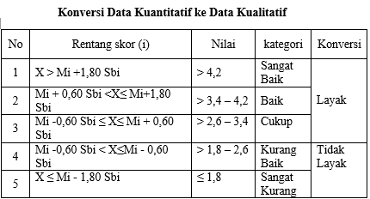
Keterangan:
X = Skor rata-rata
Mi = Rata-rata ideal
Mi = ½ skor maksimal ideal+skor minimal ideal
SBi = Simpangan baku skor ideal
= (½) (13 ) ( skor tertinggi ideal – skor terendah ideal)
Skor tertinggi ideal = Σ butir kritera x skor tertinggi
Skor terendah ideal = Σ butir kritera x skor terendah
Kelayakan dalam penelitian ini minimal “C” dengan kategori cukup. Jadi, jika hasil penilaian oleh ahli materi dan guru mendapat hasil akhir “C” maka “asessmen informal tes kemampuan awal membaca permulaan“ dianggap layak untuk digunakan dalam penunjang dan tes awal kemampuan pembelajaran membaca permulaan.
Analisis data hasil respon siswa dan respon guru dalam penggunaan modul menggunakan Skala Guttman. Adapun penentuan skor pada kriteria obyektif menggunakan rumus:
I = $\frac{R}{K}$
Keterangan:
I = Interval
R = Range (skor tertinggi – skor terendah)
K = Kategori (banyaknya kriteria yang disusun pada kriteria obyektif yaitu mudah atau sulit)
Dengan rumus diketahui interval sebagai berikut:
𝐼 = $\frac{100}{2}$= 50%
Berdasarkan interval tersebut diketahui kriteria penilaian yaitu: Kriteria penilaian = skor tertinggi – interval
= 100 – 50 = 50 %
Dari hasil perhitungan tersebut sehingga dapat diketahui kategori respon siswa dan respon guru terhadap modul adalah:
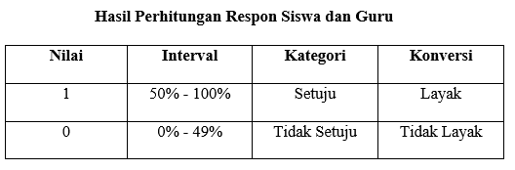
Jika analisis data respon siswa yang dihasilkan menunjukkan konversi kategori “layak” atau memperoleh skor dengan rentang 50%-100% maka bahan asessmen informal tes kemampuan membaca permulaan dapat digunakan dan layak digunakan. Jika data respon siswa menunjukkan konversi kategori “tidak layak” atau memperoleh skor pada interval 0%-49% maka bahan asessmen informal tes kemampuan awal membaca permulaan belum layak digunakan.

FINDINGS AND DISCUSSION
Produk yang dihasilkan dari penelitian dan pengembangan ini diberi nama tes kemampuan awal membaca permulaan bagi siswa sekolah dasar. Setelah dilakukan uji validasi oleh ahli materi yaitu guru pembimbing khusus dan guru kelas 1, dilakukan penyempurnaan instrumen asessmen/revisi instrumen asessmen berdasarkan saran yang tercantum dalam lembar validasi. Setelah dilakukan penyempurnaan instrumen asessmen informal dengan revisi instrumen, kemudian dilakukan uji coba instrumen oleh siswa dan guru.

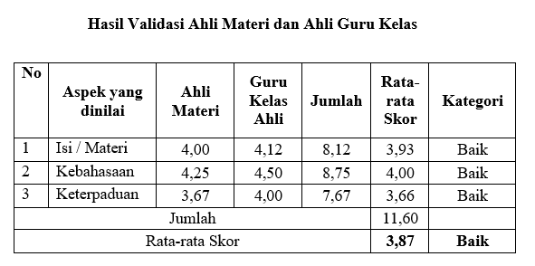
Hasil uji validitas dari ahli materi dan guru pada instrumen asessmen informal tes kemampuan awal membaca permulaan dinyatakan layak digunakan. Namun, agar benar-benar dinyatakan layak asessmen informal harus memiliki kategori minimal “Cukup”. Berdasarkan hasil rekap data uji validitas secara keseluruhan yang telah dilakukan sebelumnya menunjukkan hasil validitas ahli materi dan guru berjumlah 11,60 dengan rata-rata 3,87 yang berarti berkategori baik.
Hasil skor validasi kemudian dikonversikan sebagai berikut:

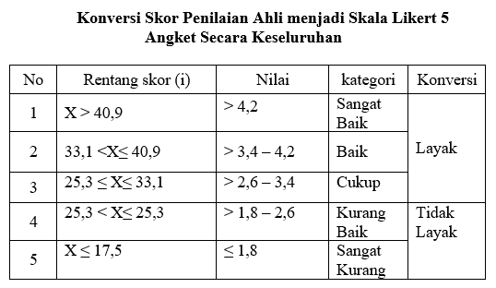
Berdasarkan penilaian uji ahli materi secara keseluruhan sebelumnya diketahui bahwa instrumen membaca permulaan untuk anak berkesulitan belajar memperoleh skor 68. Jika dilihat dalam tabel konversi skor penilaian ahli menjadi skala likert 5 angka pada tabel di atas, skor tersebut dalam kategori sangat baik yang berarti berdasarkan tabel konversi layak digunakan.

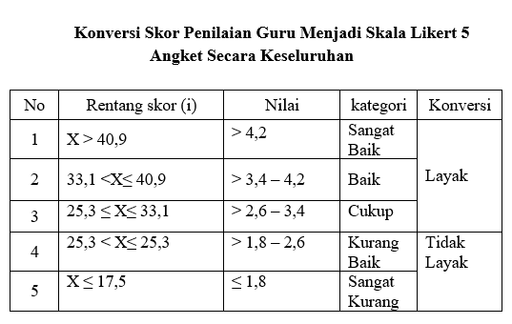
Berdasarkan penilaian guru secara keseluruhan sebelumnya diketahui bahwa asessmen informal membaca permulaan untuk anak berkesulitan belajar kelas II berdasarkan tabel di atas memperoleh skor 70. Jika dilihat dalam tabel konversi skor penilaian ahli menjadi skala likert 5 angka pada tabel di atas, skor tersebut dalam kategori sangat baik yang berarti berdasarkan tebel konversi dinyatakan layak digunakan.
Berdasarkan paparan hasil konversi di atas instrumen asessmen informal membaca permulaan menunjukkan kategori baik dan layak digunakan. Instrumen yang dikembangkan dapat berkategori baik dan layak digunakan karenainstrumen asessmen informal kesulitan belajar membaca telah memenuhi empat unsur kelayakan menurut BNSP yaitu pada aspek isi materi sesuai dinilai baik karena tema, tingkat kesulitan sesuai dengan tingkat kognitif siswa, materi mudah dipahami, ketepatan konsep materi.
Aspek kebahasaan dinilai baik karena bahasa dalam insrumen asessmen mudah dipahami, bahasa yang digunakan baik dan benar, bahasa yang digunakan sesuai dengan perkembangan siswa, kalimat yang digunakan efektif. Pada aspek penyajian dinilai baik karena sistematika penulisan konsisten, menyajikan langkah-langkah kegiatan yang harus dilakukan, proporsi gambar dan teks sesuai serta berpusat pada siswa.
Produk akhir pengembangan instrument tes awal kemampuan siswa ini berisi tes diskriminasi visual, figure ground, visual ground, ingatan visual, diskriminasi auditoris, kesadaran fonologis, ingatan auditoris, urutan auditoris, dan perpaduan auditoris.
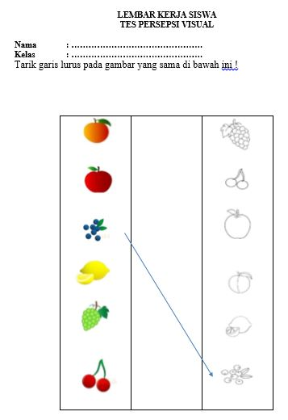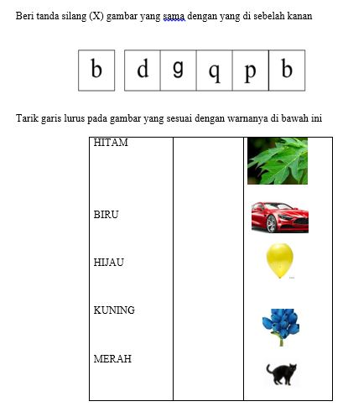
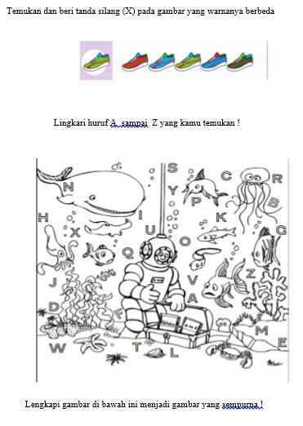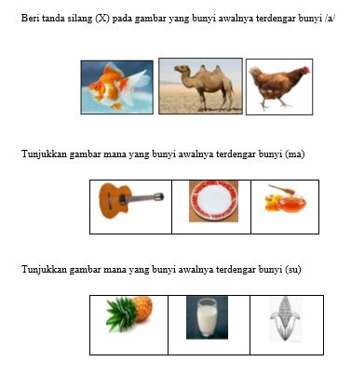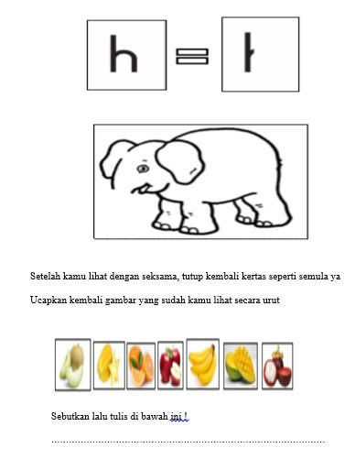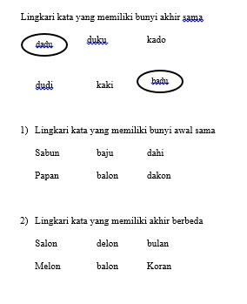

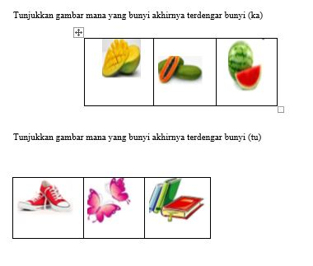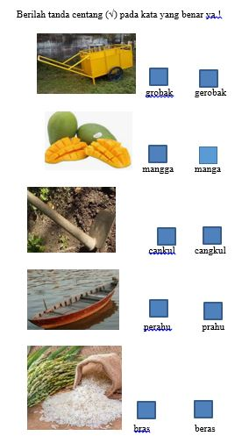

CONCLUSION
Pengumpulan informasi mengenai kemampuan membaca siswa yang kemudian dianalisis untuk menjadi acuan pengembangan produk. Hasil dari pengumpulan informasi diketahui kemampuan membaca permulaan siswa berkesulitan belajar yaitu siswa mengalami kekeliruan dalam membaca yaitu omisi (penghilangan huruf pada kata), pembalikan huruf (dominan pada huruf b dengan huruf d), dan pengucapan kata yang salah dan tidak bermakna. Kemampuan persepsi visual siswa masih rendah pada aspek visual closure dan memory visual, sedangkan kemampuan persepsi auditori siswa masih rendah pada aspek urutan auditoris dan ingatan auditoris.
Pengembangan produk yaitu instrumen asessmen informal membaca permulaan untuk anak berkesulitan belajar kelas I. Instrumen Asessmen informal membaca permulaan yang dikembangkan untuk siswa kelas II dan untuk pegangan guru sebagai bahan tes kemampuan awal dalam mengukur kemampuan awal membaca permulaan siswa. Pada instrumen awal sebelumnya hanya menfokuskan dan menyesuaikan materi dengan kurikulum yang sudah tidak berlaku. Sehingga tidak cocok jika digunakan kembali. Adapun instrumen yang dikembangkan peneliti mencakup beberapa aspek, yaitu : Kurikulum, Instrumen yang dikembangkan dari instrumen sebelumnya adalah kurikulum. Pada instrumen sebelumnya, mencakup kurikulum KTSP yang saat ini di Indonesia sudah tidak berlaku. Instrumen asessmen yang dikembangkan peneliti disesuaikan dengan kurikulum yang berlaku yaitu kurikulum 2013 ; Tes persepsi, Pada instrumen ini, dikembangkan dengan memberikan tes persepsi dimana tes tersebut akan mengetahui persepsi dan pandangan siswa tentang suatu objek. Pada penelitian ini, instrumen yang dikembangkan dengan menggabungkan instrumen dengan tes persepsi ; Kebahasaan, Aspek kebahasaan yang ada pada instrumen sebelumnya lebih sedikit. Maka pada pengembangannya, instrumen ini dibuat dengan memperkaya kebahasaan diantaranya menggunakan Bahasa yang mudah dipahami siswa dan sesuai dengan jenjang kelas siswa ; Kegrafikan ,Instrumen awal sebelumnya tidak cukup memperhatikan kegrafikan pada saat membuat instrumen sehingga tidak dapat menarik guru dan siswa untuk menggunakannya. Dalam pengembangannya, instrumen dibuat semenarik mungkin agar dapat menarik perhatian siswa. Gambar-gambar digunakan adalah gambar-gambar konkrit.

REFERENCES
Undang-undang Republik Indonesia Tentang Sistem Pendidikan Nasional Nomor
20 Tahun 2003 pasal 40
Peraturan Menteri Pendidikan dan Kebudayaan tentang Penerimaan Siswa Baru
Nomor 17 Tahun 2017 pasal 3
Mulyono Abdurrahman. 2012. Anak Berkesulitan Belajar: Teori, Diagnosis dan
Remediasinya. Jakarta: Rineka Cipta
Martini Jamaris. 2015. Kesulitan Belajar: Perspektif,Assesmen dan
Penanggulangannya. Bogor: Ghalia Indonesia.
Irham, M. & Wiyani, N. A. 2013. Psikologi Pendidikan: Teori dan aplikasi dalam
proses pembelajaran. Jogjakarta: Ar-ruzz Media.
Farida Rahim. 2008. Pengajaran Membaca di Sekolah Dasar. Jakarta: Sinar
Grafika.
John W. Santrock. 2014. Psikologi Pendidikan: Educational Psychology. Jakarta:
Salemba Humanika.
Henry Guntur Tarigan. 2015. Membaca Sebagai Suatu Keterampilan Berbahasa.
Bandung: Angkasa.
Suyatno. 2009. Model Membaca dan Kemampuan Penalaran terhadap
Kemampuan Pemahaman Bacaan. Jakarta: Uhamka Press.
Siti Anisatun Nafi’ah. 2018. Model-model Pembelajaran Bahasa Indonesia di
SD/MI. Yogyakarta: Ar-Ruzz Media.
Agus Nggermanto. 2015. Kecerdasan Quantum: Melejitkan IQ, EQ, dan SQ.
Bandung: Nuansa Cendikia.
Nurhadi. 2016. Strategi Meningkatkan Daya Baca. Jakarta: Bumi Aksara.
Kumara, Wulansari, & Yosef. 2014. Jurnal Irine Kurniastuti
Jurnal Inne Marthyanne Pratiwi. UPI.
Martini Jamaris. 2009. Kesulitan Belajar:Perspektif, Assesmen, dan
Penanggulangannya. Jakarta: Penamas Murni.
Jurnal Kreatif Tadulako Online Vol. 5 No. 2
Endang Widyorini dan Julia Maria Van Tiel. 2017. Disleksia: Deteksi, Diagnosis,
Penanganan di Sekolah dan di Rumah. Jakarta: PRENADA.
Louziana 2017. Jurnal Urgensi Mengenal Disleksia.
Emphaty, Jurnal Fakultas Psikologi Vol. 1, No 1, Juli 2013
Mulyadi. 2010. Diagnosis Kesulitan Belajar dan Bimbingan terhadap Kesulitan
Belajar Khusus. Yogyakarta: Nuha Litera.
Tilly Mortimore. 2008. Dyslexia and Learning Style: A Practitioners Handbook.
England: Thomsom Digital.
James le Fanu. 2007. Deteksi Dini Masalah-masalah Psikologi Anak. Yogyakarta:
Think.
Jati Rinakri Atmaja. 2018. Pendidikan dan Bimbingan Anak Berkebutuhan Khusus.
Bandung: Remaja Rosdakarya.
Shaywitz BA. 2008. The Education of Diyslexic Children from Childhood to Young
Adulthood. Connecticut US: Departement Of Pediatrics, Yale University
School of Medicine.
Puji Santosa. 2011. Materi dan Pembelajaran Bahasa Indonesia SD. Jakarta:
Universitas Terbuka
Enny Zubaidah. 2003. Pengembangan Bahasa Anak Usia Dini. Yogyakarta: FIP
UNY
Undang-Undang Dasar Nomor 2 Tahun 1989 tentang Sistem Pendidikan Nasional:
Tujuan Pendidikan Nasional
Departemen Pendidikan Nasional. Kementrian Pendidikan Nasional. 2008. Tentang
PenyelenggaraanBimbingan Konseling
Lexy Moleong. 2007. Metodologi Penelitian Kualitatif. Bandung: Remaja Karya.
Nana Syaodih Sukmadinata. 2005. Metode Penelitian Pendidikan. Bandung:
Remaja Rosda Karya.
Deddy Mulyana. 2006. Metodologi Penelitian Kualitatif:Paradigma baru ilmu
komunikasi dan ilmu sosial lainnya. Bandung: Remaja Rosda Karya.
Sugiyono. 2015. Metode Penelitian Kuantitatif, Kualitatif dan R&D. Bandung:
Alfabeta.
Burhan Bungin. 2007. Penelitian Kualitatif. Jakarta: Kencana Perdana Media.
Suharsimi Arikunto. 2006. Prosedur Penelitian: suatu pendekatan praktek. Jakarta: Rineka Cipta

